20232125L2

例2　在“用单摆测量重力加速度”的实验中，取π2＝9.87。

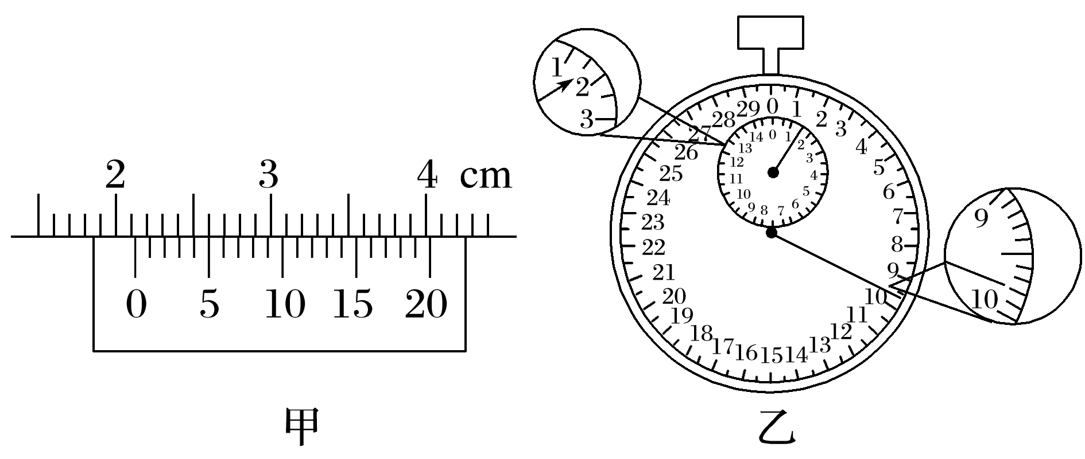

(1)某同学先用米尺测得摆线长为97.43 cm，用游标卡尺测得摆球直径如图甲所示为________ cm，则单摆的摆长为________ cm；然后用停表记录了单摆全振动50次所用的时间如图乙所示为________ s，则单摆的周期为________ s；当地的重力加速度为*g*＝________ m/s2；

(2)某同学通过改变几次摆长*l*，测出多组单摆的摆长*l*和运动周期*T*，作出*T*2－*l*图像，如图丙所示。

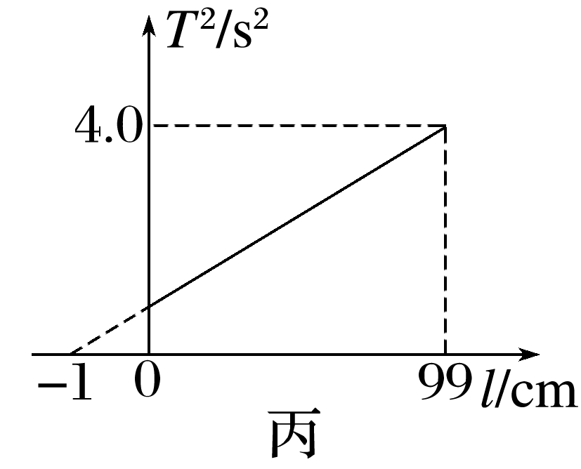

①理论上*T*2－*l*图线是一条过坐标原点的直线，造成图线不过坐标原点的原因可能是

________________________________________________________________________

________________________________________________________________________。

②由图像求出的重力加速度*g*＝______ m/s2。

(3)如果测得的*g*值偏小，可能的原因是________。

A．测摆长时摆线拉得过紧

B．摆线上端悬点未固定，振动中出现松动，使摆线长度增加了

C．开始计时时，停表过迟按下

D．实验时误将49次全振动记为50次

答案　(1)2.125　98.49　99.8　1.996　9.76

(2)①测量摆长时漏掉了摆球的半径

②9.87　(3)B

解析　(1)游标卡尺的读数为主尺读数＋游标尺读数，故摆球直径为

21 mm＋5×0.05 mm＝21.25 mm＝2.125 cm

单摆的摆长为

*l*＝*l*′＋＝97.43 cm＋ cm≈98.49 cm

停表的读数为*t*＝90 s＋9.8 s＝99.8 s

单摆的周期为*T*＝＝ s＝1.996 s

根据单摆的周期公式有*T*＝2π

解得*g*＝≈9.76 m/s2

(2)①*T*2－*l*图线不通过坐标原点，将图线向右平移1 cm会通过坐标原点，可知相同的周期下摆长偏小1 cm，故造成图线不过坐标原点的原因可能是测量摆长时漏掉了摆球的半径。

②由单摆周期公式*T*＝2π可得*T*2＝·*l*，则*T*2－*l*图像的斜率为*k*＝；由题图丙得*k*＝4 s2·m－1，解得*g*＝9.87 m/s2。

(3)测摆长时摆线拉得过紧，则测量的摆长偏大，测得的重力加速度偏大，A不符合题意；摆线上端未牢固地系于悬点，振动中出现松动，使摆线长度增加了，知测量的摆长偏小，则测得的重力加速度偏小，B符合题意；开始计时时，停表过迟按下，测量的周期偏小，则测得的重力加速度偏大，C不符合题意；实验时误将49次全振动记为50次，测量的周期偏小，则测得的重力加速度偏大，D不符合题意。

拓展　实验中，如果摆球密度不均匀，无法确定重心位置，一位同学设计了一个巧妙的方法不计算摆球的半径，具体做法如下：第一次用的悬线长为*L*1，测得的振动周期为*T*1；第二次用的悬线长为*L*2，测得的振动周期为*T*2，由此可推得重力加速度为*g*＝________。